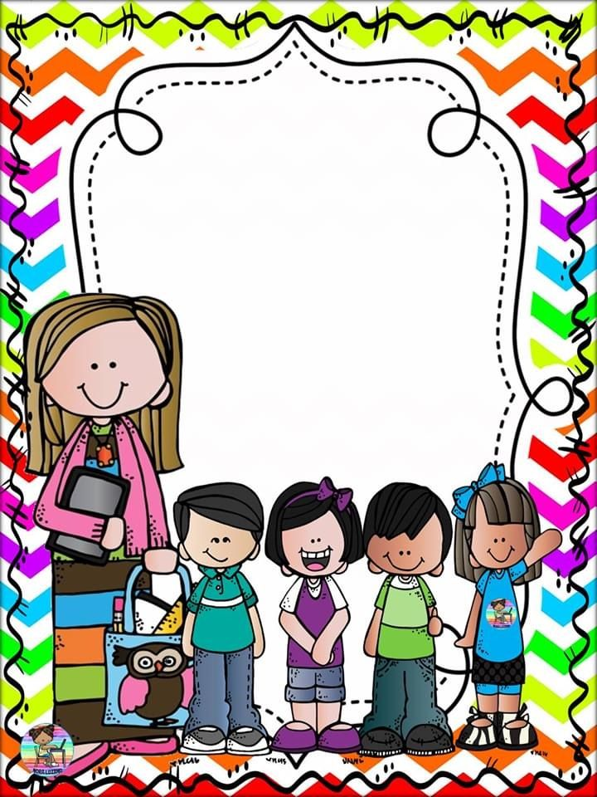

**Escuela Normal de Educación Preescolar**

**Licenciatura en educación preescolar**

**Institución de Práctica: jardín de niños” Eutimio Cuellar Goribar ” T.M.**

**Clave: 05EJN0182Z Zona Escolar:**

**Grado en el que realiza su práctica: 3° Sección: A**

**Nombre del Educador(a) Titular: Adriana Hernández Moreno**

**Total de alumnos :35 Niños:16 Niñas: 19**

**Periodo de Práctica: del 31 de mayo al 4 de junio**

**Nombre del Alumno Practicante: Itzel Sarahid García Balderas**

**Grado: 4° Sección: “B” Número de Lista: 7**

**Cronograma semanal:** 

|  |  |  |  |  |  |
| --- | --- | --- | --- | --- | --- |
| Horario | Lunes | Martes | Miércoles | Jueves | Viernes |
| 11:00 | Juntos si podemos | **Se me ha caído un diente** | Juego con mi nombre | En todos lados | Cuidamos el planeta |
| Cuentos sonoros | **De compras**  **Clase en línea 10:00** | Los retos y yo | Describe y adivina | La mochila de Teddy Bear de |



**Tareas de la semana:**

|  |  |  |  |  |  |  |  |
| --- | --- | --- | --- | --- | --- | --- | --- |
| **PLAN DE TRABAJO** | | | | | | | |
| **J.N. EUTIMIO ALBERTO CUELLAR GORIBAR** | | | | **MAESTRA TITULAR:**  Adriana Hernández Moreno  **MAESTRA PRACTICANTE:**  Itzel Sarahid García Balderas | | | GRUPO: 3  SECCIÓN: A |
| FECHA DE INCIO: 31 de mayo de 2021 | | | | FECHA DE CIERRE: 4 de junio de 2021 | | | |
| Propósito:  Que describa y explique las características comunes que identifica entre seres vivos y elementos que observa en la naturaleza, también utiliza puntos de referencia para localizar objetos y comunicar su ubicación también comenta y cuenta leyenda , así mismo ajusta sus acciones motrices de acuerdo a nociones espaciales y temporales .  .  . | | | | | | | |
| **Fecha** | **Aprendizajes esperados** | **Título del Programa de televisión** | **Recurso (LTG, videos, etc)** | | **Medio de comunicación.** | **Actividades que propondré a los alumnos** | |
| Lunes 31 de mayo | **Educación socioemocional**  Habla sobre sus conductas y las de otros y explica las consecuencias de algunas de ellas para relacionarse con otros | Juntos si podemos  Énfasis  **Se interesa por otras personas, situaciones o problemas que requieren de la atención de todos los individuos** | Ficha de trabajo  Crayones  Lápiz | | Whatsapp  Facebook | Inicio: Pídale al niño observar las imágenes de la ficha, donde habrá una familia limpiando la casa, pero uno de ellos no.  Desarrollo: colores solo los que trabajen y responda: ¿Realizan estas tareas en tu casa? ¿Quiénes ayudan? ¿Quiénes se benefician si todos ayudan a limpiar la casa?  Sino tiene como imprimir dibuje las acciones en el cuaderno.  Cierre: enviar evidencias fotográficas | |
|  | **Artes:**  Relaciona los sonidos que escucha con la fuente sonora que lo emite | Cuentos sonoros  Énfasis  **Escucha y crea cuentos con efectos de sonidos** | Celular  Cuaderno  Colores  Lápiz | | WhatsApp  Facebook | Inicio: escucha el siguiente video  <https://www.youtube.com/watch?v=pfTx3G46UDA>  en el cual hay diversos sonidos  Desarrollo: comenta con algún adulto de donde proviene el sonido o que piensa que es el sonido que se escucha  Cierre: elabora dibujos en tu cuaderno de los sonidos que lograste identificar | |
| Martes 1 de junio | **Exploración y comprensión del mundo natural y social**  Práctica hábitos de higiene personal para mantenerse saludable | **Se me ha caído un diente**  **Énfasis:**  Conoce medidas para conservar la salud bucal | Celular  Hoja forrada o  Porta hoja  Marcador  Cepillo dental | | WhatsApp  Facebook, | Inicio: observa el siguiente video:  <https://www.youtube.com/watch?v=gEqx1nzo9aU>  desarrollo: observa la manera correcta en la que se lava los dientes hacia arriba y hacia abajo, usa la hoja que se enviara via whatsap y deberá forrarla con contact, o cinta o usar un porta hojas con un marcador dibujara manchas a los dientes y con un cepillo de dientes que ya no sirva deberá cepillarlos a manera que esos dientes queden bien limpios  cierre : explica a sus compañeros la manera correcta de cepillarse los dientes | |
|  | **Pensamiento matemático**  identifica algunas  relaciones de  equivalencia entre  monedas de $1, $2,  $5 y $10 en  situaciones reales  o ficticias de  compra y venta. | **De compras**  **Énfasis**  Usa monedas de $1 y $2 en situaciones ficticias de compra venta | Fichas de trabajo  Imágenes  Monedas de $1 y $2 | | Whatsap  Facebook | Inicio: jugaremos al supermercado  Desarrollo: escucha indicaciones por parte de la educadora para comprar ciertas cosas del supermercado observando el precio y simulando la compra con monedas reales de $1 y de $2 para realizar la transacción  Cierre: explica a sus compañeros que es lo que compro y cuantas monedas pago para obtener lo que necesitaba | |
| Miércoles 2 de junio | **Lenguaje y comunicación**  Escribe su nombre con diversos propósitos e identifica el de algunos compañeros | **Juego con mi nombre**  **Énfasis**  Escribe su nombre | Recortes de las letras o cuadro s  Pegamento  Cuaderno  Lápiz | | Facebook  WhatsApp | inicio: recorta las letras del nombre del niño, puede buscarlas en revistas, periódicos o hacer unos cuadros con las letras  desarrollo: ponga en desorden las letras y pídale que las acomode de manera correcta  cierre: pegar las letras en el cuaderno y escribir el nombre varias veces enviar evidencias fotográficas | |
|  | **Educación física**  Propone distintas respuestas motrices y expresivas ante un mismo problemas en actividades lúdicas | **Los retos y yo**  **Énfasis**  Selecciona acciones motrices basadas en el reconocimiento de si mismo | Libro  Celular | | Facebook  WhatsApp | Inicio: Realizar los siguientes ejercicios con un libro que tengan en casa.  Desarrollo:   1. Saltar por encima del libro 5 veces. 2. Correr alrededor del libro 3 veces. 3. Realizar 5 sentadillas sosteniendo el libro   Cierre: grabar un video y subirlo a la plataforma de Facebook | |
| Jueves 3 de junio | **Pensamiento matemático**  ubica objetos y lugares cuya ubicación desconoce a través de la interpretación de relaciones espaciales y puntos de referencia | **En todos lados**  **Énfasis**  Describe desplazamientos y trayectorias de personas utilizando referencias personales | Cuaderno  lápiz  colores | | Facebook  WhatsApp | Inicio: en el cuaderno debe describir el ultimo viaje que ha realizado por ejemplo cuando fue a la tienda  Desarrollo: tomara esta referencia como ejemplo: Sali de mi casa camine 10 pasos hacia la derecha luego 5 a la izquierda, y llegue a la tienda  Cierre : dibuja el desplazamiento en el cuaderno envía evidencias a facebook | |
|  | **Lenguaje y comunicación**  Menciona características de objetos y personas que conoce y observa | **Describe y adivina**  Énfasis  Menciona características de lugares, objetos y personas que observa | Cuento  Cuaderno  Lápiz | | Facebook  WhatsApp | Inicio: escucha con atención el cuento de su preferencia el cual será contado por algún adulto  Desarrollo: elige dos personajes del cuento y los describirá en el cuaderno anotando el nombre de este y sus características  Cierre: enviar fotografías a Facebook | |
| Viernes 4 de junio | **Comprensión del mundo natural y social**  Participa en la conservación del medio ambiente y propone medidas para su preservación a través del reconocimiento de algunas fuentes de contaminación del agua, aire y suelo | **Cuidamos el planeta**  **Énfasis**  Propone acciones y participa para cuidar y mejorar los espacios donde habita | Recortes  Pegamento  Cuaderno  Celular | | WhatsApp  Facebook | Inicio: platica con algún adulto acerca de acciones que se pueden hacer para mejorar nuestro medio ambiente  Desarrollo: busca recortes y pegalas en el cuaderno, acerca de dos propuestas para cuidar y mejorar los espacios donde habita  Cierre : explica en un video cuales son estas propuestas | |
|  | **Ingles**  Explora y escucha preguntas | La mochila de Teddy Bear  Énfasis explora y escucha preguntas sobre objetos del aula | Ficha de trabajo  Cuaderno  Colores  Lápiz | | Facebook  Whatsapp | Inicio: Explique a su hijo que el osito TEDDY necesita aprender los objetos de la escuela en inglés. Desarrollo Pedirle que escuche la pregunta y que encierre el objeto escolar al que corresponda. Las preguntas son:   1. What Teddy can use to write? 2. What Teddy can use to Paint? 3. What Teddy can use to cut a paper?   Cierre: enviar evidencias fotograficas | |

|  |  |  |
| --- | --- | --- |
| Acciones específicas para los estudiantes que requieran mayor apoyo.   * Repetir alguna actividad de APRENDE EN CASA que le haya gustado y platicar sobre la finalidad de esta. * Elaborar un diario donde con ayuda de mamá o papá puedan registrar las actividades donde presenta el niño mayor dificultad para poder brindarle apoyo de una manera más específica. * Ser muy descriptivo con sus descripciones o dibujos, esto ayudará al niño a aumentar su imaginación. * Motivar durante las actividades. * Practicar el conteo siempre con objetos y todos los días. * Hacerle preguntas guía que motiven a la conversación sin dar respuesta ¿y luego? ¿tú que piensas? ¿Qué pasará después? * Use su imaginación y creatividad con los materiales sino tiene algo, pregunte a su maestra lo que puede cambiar.   NO ES NECESARIO imprimir las fichas, se pueden utilizar para saber cómo registrar en un cuaderno reciclado. | | |
| ACTIVIDADES | RECURSOS (LTG, VIDEOS, ETC | MEDIO DE COMUNICACIÓN/FECHA |
| Ver programa de televisión y hacer una actividad de cada día en el cuaderno | WhatsApp, Facebook | Por medio de llamada se mantendrá contacto con la familia. |
| Acciones específicas de seguimiento o retroalimentación para el logro de los aprendizajes esperados   * Revisión constante de las actividades enviadas por los alumnos. * Envío de voz por parte de la docente para motivarlos a continuar aprendiendo. * Si la comunicación es por WHATS APP envío de stickers motivadores al igual por el grupo de Facebook. * Si no hay comunicación hacer una llamada o enviar un mensaje motivador por mensaje. * Seguimiento una vez a la semana por videoconferencia o llamada con los alumnos para resolver dudas, preguntas y fortalecer su aprendizaje (dependiendo de las dificultades o dudas que se vayan presentando).   Según sea necesario realizar una reunión virtual con algún niño que amerite atención personalizada. | | |
| ACTIVIDADES | RECURSOS (LTG, VIDEOS, ETC | MEDIO DE COMUNICACIÓN/FECHA |
| SEMANA 7  -Videos en vivo (página de Facebook) 2 días de la semana (Lunes, Miércoles y Viernes)  -Descripción breve de las actividades y materiales a utilizar. Así como videos, imágenes, canciones o sonidos por medio de las plataformas de Whats App y Facebook.  -Sesiones con alumnos los días martes y jueves.  -Audios para los alumnos con descripción breve de las actividades  -Llamadas telefónicas.  -Audios personalizados.  -Recepción y revisión de evidencias.  -Envió de stikers motivacionales.  -Implementación de °cuadro de honor° (manera semanal). | Teléfono  Videos | WHATSAPP |
| Actividades permanentes y/ o de vida saludable (aula/colectivas):   1. Hablar de la importancia de quedarse en casa. 2. **Practicar el lavado de manos y otras medidas de prevención cada vez que realice alguna actividad.** 3. Programa de Lectura. | | |
| -PROGRAMA DE LECTURA EL CUENTO DE ESTA SEMANA:  **\*Cuento y canción con el valor del: “”** | | |
| VALORACIÓN DEL DOCENTE DE LA ESTRATEGIA A DISTANCIA: (Aspecto para compartir y retroalimentar entre docentes)   * SE IMPLEMENTAN ACCIONES DE RECONOCIMIENTO HACIA LOS ALUMNOS QUE REALIZAN LA TOTALIDAD DE LAS ACTIVIDADES * SE RETOMARAN ACCIONES PARA FAVORECER LA ASIGNATURA DE FORMACIÓN CIVICA Y ÉTICA. | | |

|  |  |  |  |
| --- | --- | --- | --- |
| Campo o área  Pensamiento matemático | Aprendizaje esperado  Comunica de manera oral y escrita los números del 1 al 10 en diversas situaciones de diferentes maneras incluida la convencional | | |
| Indicador | Logrado | Requiere apoyo | Observaciones |
| Reconoce que entre mas elementos tiene una colección avanza mas en la sucesión numérica |  |  |  |
| Comunica cantidades de manera oral y escrita |  |  |  |

|  |  |  |  |
| --- | --- | --- | --- |
| Campo o área  Educación socioemocional | Aprendizaje esperado  Habla sobre sus conductas y las de otros y explica las consecuencias de algunas de ellas para relacionarse con otros | | |
| Indicador | Logrado | Requiere apoyo | Observaciones |
| Se interesa por otras personas |  |  |  |
| Plantea sugerencias por otras personas, situaciones o problemas que requieren de la atención de otros |  |  |  |

|  |  |  |  |
| --- | --- | --- | --- |
| Campo o área  Exploración y comprensión del mundo natural y social | Aprendizaje esperado  Práctica hábitos de higiene personal para mantenerse saludable. | | |
| Indicador | Logrado | Requiere apoyo | Observaciones |
| Practica hábitos de higiene para mantener su salud |  |  |  |
| Conoce medidas para conservar la salud bucal |  |  |  |

|  |  |  |  |
| --- | --- | --- | --- |
| Campo o área  Pensamiento matemático | Aprendizaje esperado  identifica algunas relaciones de equivalencia entre monedas de $1, $2, $5 y $10 en situaciones reales  o ficticias de compra y venta. | | |
| Indicador | Logrado | Requiere apoyo | Observaciones |
| Sabe valor de las monedas de $1 y $2 |  |  |  |
| Tiene noción de como utilizarlas al simular una compra |  |  |  |

|  |  |  |  |
| --- | --- | --- | --- |
| Campo o área  Lenguaje y comunicación | Aprendizaje esperado  Escribe su nombre con diversos propósitos e identifica el de algunos compañeros | | |
| Indicador | Logrado | Requiere apoyo | Observaciones |
| Identifica las letras de su nombre |  |  |  |
| Escribe su nombre con y sin ayuda visual |  |  |  |

|  |  |  |  |
| --- | --- | --- | --- |
| Campo o área  Educación física | Aprendizaje esperado  Propone distintas respuestas motrices y expresivas ante un mismo problemas. | | |
| Indicador | Logrado | Requiere apoyo | Observaciones |
| Selecciona acciones motrices |  |  |  |
| Las basa en el reconocimiento de si mismo |  |  |  |

|  |  |  |  |
| --- | --- | --- | --- |
| Campo o área  Pensamiento matemático | Aprendizaje esperado  Identifica varios eventos en su vida cotidiana y dice el orden en que ocurren. | | |
| Indicador | Logrado | Requiere apoyo | Observaciones |
| Identifica sucesos que ocurren en un día |  |  |  |
| Organiza sucesos que ocurren en un día |  |  |  |

|  |  |  |  |
| --- | --- | --- | --- |
| Campo o área  Lenguaje y comunicación | Aprendizaje esperado  Menciona características de objetos y personas que conoce y observa. | | |
| Indicador | Logrado | Requiere apoyo | Observaciones |
| Ajusta sus acciones motrices |  |  |  |
| Atiende nociones espaciales y temporales que se le mencionan |  |  |  |

|  |  |  |  |
| --- | --- | --- | --- |
| Campo o área  Comprensión del mundo natural y social | Aprendizaje esperado  Participa en la conservación del medio ambiente y propone medidas para su preservación a través del reconocimiento de algunas fuentes de. | | |
| Indicador | Logrado | Requiere apoyo | Observaciones |
| Propone acciones y participa para cuidar y mejorar los espacios donde habita |  |  |  |
| Explica cuales son sus propuestas de mejora |  |  |  |

|  |  |  |  |
| --- | --- | --- | --- |
| Campo o área  Ingles | Aprendizaje esperado  Explora y escucha preguntas | | |
| Indicador | Logrado | Requiere apoyo | Observaciones |
| Explora y escucha preguntas sobre objetos del aula |  |  |  |
| Repite los objetos en ingles |  |  |  |